厦门市公安交通管理局文件
厦公交管通〔2024〕63号«dispatch_sys_docwordsequence»

厦门市公安交通管理局关于湖里区洪水头东路部分路段施工期间继续采取道路交通
限行措施的通告

因湖里区金边路下穿仙岳路隧道工程建设需要，为确保施工期间道路交通安全、通畅，依据《中华人民共和国道路交通安全法》第二十五条、第三十九条规定，决定于2024年10月1日至2025年1月25日对湖里区洪水头东路部分路段施工期间继续采取道路交通限行措施，并增设、调换、更新有关道路交通信号，具体事项通告如下：
限行期间，湖里区洪水头东路桥头路口至仙岳路口段封闭施工，禁止机动车双向通行；洪水头东路桥头路口至弘爱医院西门宿舍楼车库出入口段实行机动车由南往北（由桥头路往弘爱医院西门宿舍楼车库出入口方向）单向行驶，禁止机动车由北往南通行，受限机动车请绕行金山中路、金山路、仙岳路等周边道路；桥头路弘爱医院南4门出口至南侧消防应急出入口段机动车由东往西单向行驶调整为双向行驶；仙岳路湖边花园地下通道东侧支路机动车由南往北单向行驶调整为双向行驶；仙岳路湖边花园地下通道东侧支路桥头路口的南进口禁止机动车由南往西左转（公交除外）。
届时，请过往车辆和行人合理选择出行方式，按照现场道路交通信号指示通行，服从现场民警和管理人员的指挥和疏导。我局将根据施工进度，适时调整相关道路交通限行措施。
特此通告。
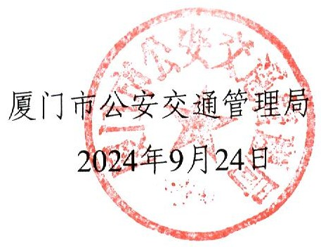

（此件主动公开）

